Структура та органи управління

КЗ «Любимівська ЗОШ І-ІІІ ступенів»

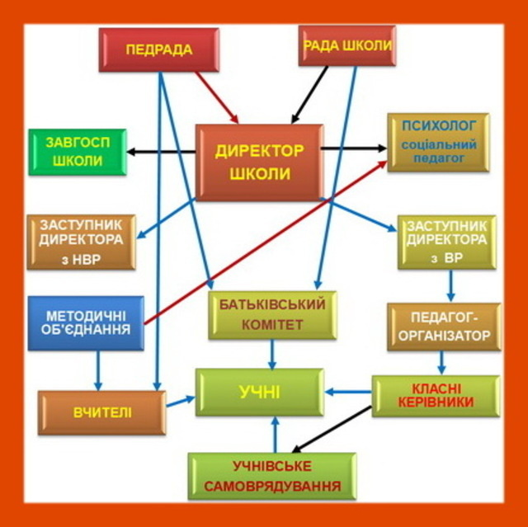

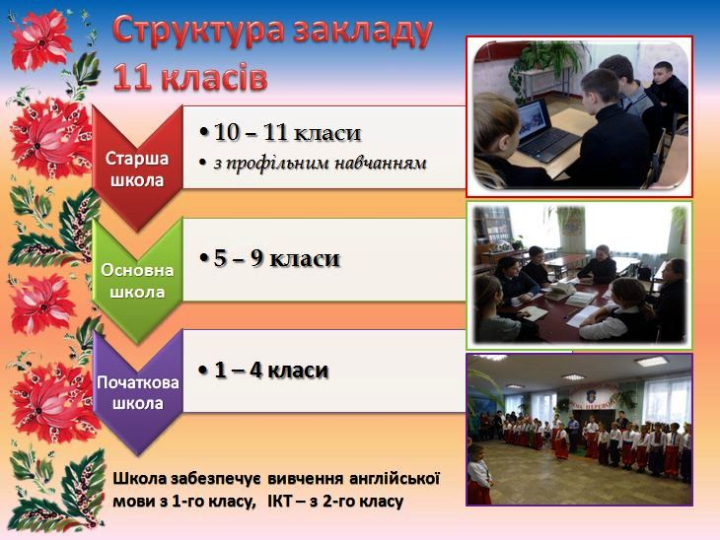

Управлінські органи в навчальному закладі
З метою оптимізацїї управління життєдіяльністю школи створюють органи управління, діяльність яких дає змогу враховувати потреби учасників навчально-виховного процесу. Наявність розгалуженої структури управлінських органів у школі вимагає організації їх взаємодії, координації роботи всіх підрозділів.
До структури управлінських органів у школі належать:
— органи колегіального управління школою (конференція, рада школи, педагогічна рада, нарада при директорі, його заступниках);
— адміністрація школи (директор, його заступник з навчальної, виховної, господарської );
— органи громадського самоврядування (учнів (учком), учителів (профком, методична рада), батьків (батьківський комітет).
Органи колегіального управління школою
Органами колегіального управління школою є конференція, рада школи, педагогічна рада, нарада при директорі, його заступниках. їх діяльність координується залежно від потреб колективу і завдань школи.
Конференція є вищим колегіальним органом громадського самоврядування школи . Делегатів конференції з правом голосу обирають збори учнів II та III ступенів, збори вчителів та інших працівників, збори батьків і представників громадськості в однаковій кількості від кожної категорії. Конференція затверджує статут, вносить корективи, розробляє напрями розвитку школи, підвищення ефективності навчально-виховного процесу, здійснює пошуки додаткового фінансування, зміцнення матеріально-технічної бази. За необхідності створює тимчасові, постійні комісії з різних напрямів діяльності школи, визначає їх повноваження. Скликається радою школи один раз на рік.
Кожна школа на основі типового Статуту з урахуванням соціальних, економічних, національних та регіональних особливостей розробляє свій статут.

Статут школи — сукупність нормі правил життя колективу з урахуванням його особливостей і перспектив розвитку.
Він не повинен суперечити основним державним документам про школу, обмежувати права учасників навчально-виховного процесу (вчителів та учнів). Затверджується її засновником та реєструється відповідним органом державного управління освітою.
Раду школи обирають на конференції або на загальних зборах школи.

Рада школи — орган колегіального управління шкільними справами, вирішення найважливіших питань щодо удосконалення навчально-виховного процесу.
До складу ради обирають представників педколективу, учнів II та III ступенів, батьків (або осіб, які їх замінюють) і громадськості. Очолює її директор школи. На чергових виборах склад ради оновлюють не менш ніж на третину.
Рада школи займається управлінськими проблемами, які раніше перебували в одноосібній компетенції директора. Вона реалізує рішення конференцій шкільного колективу; представляє інтереси школи в державних і громадських органах, забезпечує соціальний захист неповнолітніх; визначає зміст, методи, форми організації навчання й виховання; встановлює режим роботи школи; здійснює контроль за роботою, проводить атестацію педагогічних працівників, вносить пропозиції щодо кваліфікаційної комісії про присвоєння вчителям кваліфікаційних категорій; контролює витрату бюджетних асигнувань на школу, формує власний матеріальний фонд школи; заслуховує звіти про роботу директора, його заступників, учителів, виносить пропозиції щодо продовження або припинення їх повноважень; захищає працівників школи й адміністрацію від необґрунтованого втручання в їх професійну та посадову діяльність.
Протягом року основну роботу в раді виконують педагогічний, батьківський та учнівський сектори, які збираються раз на півріччя, заслуховують відповідальних за певні ділянки роботи, намічають шляхи виконання прийнятих рішень. Президія ради, до якої входять адміністрація та керівники секторів, здійснює оперативне керівництво школою.
Педагогічну раду створюють для розгляду складних питань організації навчального процесу, підвищення кваліфікації та професійної майстерності педагогів. До її складу входять учителі, вихователі груп подовженого дня, адміністрація школи. Очолює її директор школи.
Роботу педагогічної ради планують у довільній формі відповідно до потреб школи. Члени ради мають право виносити на її розгляд усі питання навчально-виховного процесу. Кількість засідань педагогічної ради визначається їх доцільністю, але вона повинна збиратися не менше чотирьох разів на рік. При педагогічній раді створюють підзвітні їй методичні секції.
Нараду при директорі використовують для вирішення термінових питань, пов'язаних з організацією навчально-виховного процесу (аналізу успішності учнів, дисципліни в школі, для організації позакласної діяльності). Інколи нарада розглядає роботу окремих учителів, виконання стандартів освіти тощо. Участь у них є обов'язковою для викладачів, адміністрації. Періодичність проведення визначає директор школи.
Наради при заступниках директора розглядають поточні проблеми, що стосуються їх адміністративної компетенції. Періодичність проведення визначається планом роботи школи.

Управлінська діяльність адміністрації закладу
Управління сучасною школою є складною системою з багатьма внутрішніми взаємозв'язками. Його ефективність багато в чому залежить від правильного розподілу обов'язків в адміністрації школи, до якої належать директор, заступник з навчальної, виховної роботи.
Директор закладу. Його діяльність регламентується Положенням про загальноосвітній навчальний заклад, згідно з яким директором може бути тільки громадянин України, який має вищу педагогічну освіту на рівні спеціаліста або магістра, стаж педагогічної роботи не менше 3 років, успішно пройшов атестацію керівних кадрів освіти у порядку, встановленому Міністерством освіти і науки України. Він є найвищою посадовою особою в школі, діє від імені школи, представляє її в усіх організаціях, розпоряджається її майном і коштами, укладає договори, видає фінансові доручення, відкриває у банку рахунок, розпоряджається кредитами, видає накази по школі, його вказівки є обов'язковими для її учнів та учителів.
Директор організовує планування змісту та забезпечення навчально-виховного процесу, несе за нього відповідальність. До його обов'язків належить також піклування про здоров'я, безпеку учнів, про створення умов для позакласної та позашкільної роботи. Директор наділений адміністративною владою, і від уміння користуватися нею залежить його авторитет. Він не може бути консервативним виконавцем інструкцій, а мусить бути творчим керівником. Важливо, щоб він був наділений такими рисами, як демократизм, вимогливість, самовимогливість, чесність, відвертість, дипломатичність, мобільність, чуття нового тощо.
Директор школи керує роботою своїх заступників, узгоджує спільну діяльність адміністрації школи з громадськими організаціями, вчителів та учнів, відповідає за комплектування класів і працевлаштування випускників.
Один з найголовніших напрямів його роботи — добір і розстановка педагогічних кадрів. У сфері його компетенції організація роботи ради школи, педагогічної ради, батьківського комітету, батьківського всеобучу, загальне керівництво методичною роботою, навчально-виховним процесом, координація позакласної роботи вчителів. Директор несе відповідальність за організацію роботи з охорони праці і техніки безпеки, забезпечення гігієни праці учнів і вчителів.
Заступник директора з навчально-виховної роботи. Організовує і контролює процес навчання школярів, їх загальноосвітню і трудову підготовку, всебічний розвиток і поведінку. Контролює виконання навчальних планів і програм, якість знань, умінь і навичок учнів. Здійснює керівництво методичною роботою з учителями школи, складає і контролює розклад уроків, графіки факультативних і гурткових занять, контрольних, проведення лабораторних робіт, навчальних екскурсій. Відповідає за звітність із питань навчально-виховного процесу, організовує методичну роботу предметних комісій та методичних об'єднань, діяльність шкіл передового досвіду кращих педагогів. Контролює роботу шкільної бібліотеки, навчального сектора учкому. Контролює роботу груп подовженого дня

Органи громадського самоврядування
З метою демократизації управління, налагодження зворотного зв'язку, поточного коригування управлінських рішень у навчальному закладі діють органи громадського самоврядування учнів (учнівський комітет школи (класу), учителів (профспілковий комітет, методична рада), батьків (батьківський комітет школи (класу), повноваження яких визначає статут школи. Вони є дієвим засобом формування громадської думки, сприяють діалогізації взаємин з адміністрацією.
Учнівський комітет школи (класу). Він є найавторитетнішим органом учнівського самоврядування, склад якого обирають на учнівських зборах школи (класу). Його діяльність є свідченням реалізації права учнів на участь в управлінні школою, захист своїх прав. Школа визнає повноваження представників учкому, надає їм необхідну інформацію, сприяє участі у вирішенні питань, пов'язаних з організацією навчання, різноманітних видів діяльності і дозвілля учнівського колективу.
Профспілковий комітет. Відповідно до законодавства персонал школи (педагогічний, адміністративно-господарський, медичний, навчально-допоміжний, обслуговуючий) має право вільно об'єднуватись у профспілки. Адміністрація школи погоджує з профспілковим комітетом штатний розклад, навчальне навантаження, умови праці персоналу, укладає угоди про охорону праці, повідомляє про скорочення робочих місць (не менш ніж за три місяці).
Методична рада. Є колегіальним органом педагогічних працівників, обов'язок якого — сприяти розвитку та удосконаленню методики навчально-виховного процесу, професійної майстерності і творчого зростання вчителів і вихователів. Вона аналізує та обирає найоптимальніші варіанти змісту освіти (навчальних планів, програм, підручників), форм і методів навчально-виховного процесу, способів їх реалізації, організовує роботу з підвищення кваліфікації педпрацівників, вивчення, узагальнення і поширення передового досвіду.
Батьківський комітет школи (класу). Є органом батьківського самоврядування, склад якого обирають на батьківських зборах. Метою його діяльності є сприяння виконанню статутних завдань школи, забезпечення єдності педагогічних вимог до учнів та надання допомоги сім'ї у вихованні й навчанні дітей. Комітет діє згідно з тимчасовим положенням, його рішення, які мають рекомендаційний характер, обов'язково розглядає адміністрація школи. Батьківський комітет зобов'язаний дотримуватися статуту школи, виконувати рішення, розпорядження адміністрації щодо організації навчально-виховного процесу, захищати учнів від будь-яких форм фізичного та психічного насилля, пропагувати здоровий спосіб життя.
Свої зусилля здебільшого він спрямовує на розвиток матеріально-технічної бази, фінансове забезпечення школи, сприяння роботі учнівських об'єднань за інтересами.

